**SOLUCIONES ACTIVIDADES ADICIONALES TEMA 4**

Dados los siguiente esquema E/R, obtenga el correspondiente esquema relacional (conjunto de tablas), especificando para cada tabla su clave primaria subrayándola e indicando las claves ajenas mediante flechas hasta las correspondientes claves primarias.

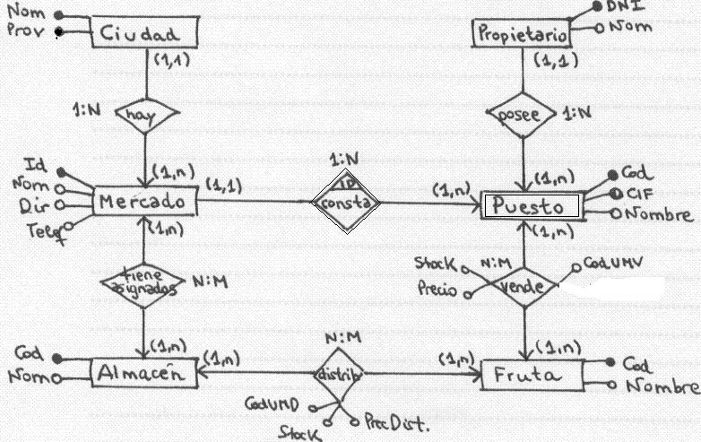

Ciudad (Nom, Prov)

Mercado (Id, Nom, Dir, Telef, Ciudad, Prov)

Puesto (IdMercado, CodPuesto, CIF, Nombre, DNIProp)

Propietario (DNI, Nom)

TieneAsignados (IdMercado, CodAlmacén)

Almacén (Cod, Nom)

Distribución (CodAlm, CodFruta, CodUMD, Stock, PrecDist)

Fruta (Cod, Nombre)

Vende (IdMercado, CodPuesto, CodFruta, CodUMV, Stock, Precio)

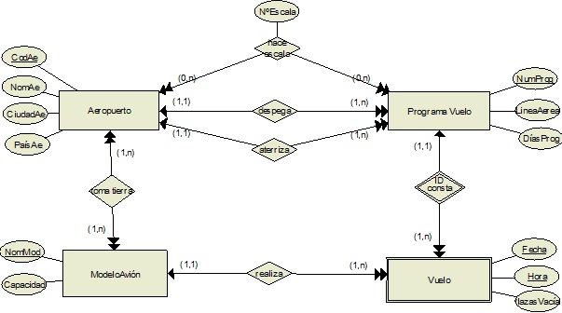

Aeropuerto (CodAe, NomAe, CiudadAe, PaísAe)

Programa Vuelo (NumProg, LineaAerea, DíasProg, CodAeSal, CodAeDest)

HaceEscala (NumProg, CodAe, NºExcala)

Vuelo (NumProg, Fecha, Hora, PlazasVacías, NomModAvión)

ModeloAvión (NomMod, Capacidad)

TomaTierra (CodAe, NomMod)